«AR-платежи»
Команда №34
@smkinwt
«ДВФУ»
«Бизнес- информатика (Финансовые технологии)»
Первый курс магистратуры
«Описание проблемы отсутствие удобных и автоматизированных способов оплаты товаров в офлайн-магазинах: AR-платежи»

Оглавление
Описание проблемы 3
1.1 Категории потребителей 3
1.2 Как проявляется проблема и чем она неудобна 3
2. Идея сервиса 3
2.1 Ключевая идея сервиса 3
2.2. Как идея помогает решению проблемы 4
3. Участники Сервиса 4
3.1 Список участников сервиса 4
3.2 Описание каждого участника 4
4. Процессы в сервисе и их описание 6
4.1 Определение ключевых процессов 6
4.2 Схема «AS IS» 7
4.3 Схема «TO BE» 9
4.4 Внутреннее устройство сервиса 13
5. Реклама и маркетинг 15
5.1 Образ целевого потребителя 15
5.2 Как потребители будут узнавать о сервисе и почему они должны использовать его 17
Кто главный конкурент сервиса и почему 18
Выводы 18

Описание проблемы
Отсутствие удобных и автоматизированных способов оплаты товаров в офлайн-магазинах.

1.1 Категории потребителей
1. Покупатели розничных магазинов - физические лица, которые сталкиваются с необходимостью ждать в очередях, искать кассира или терминал для оплаты, даже при покупке недорогих товаров.
2. Розничные сети и малые торговые точки - юридические лица, несущие расходы на персонал и кассовое оборудование, а также теряющие покупателей из-за низкой скорости обслуживания. Кроме того, теряют дополнительный доход, так как продажи могут быть и в нерабочее время точки.
3. Банковские и финтех-компании, заинтересованные в развитии цифровых инструментов оплаты, но ограниченные традиционными кассовыми процессами и отсутствием интеграции с офлайн-точками.

1.2 Как проявляется проблема и чем она неудобна
1. Покупатель (физическое лицо)
Покупатель вынужден тратить время в очередях даже для мелких покупок, например кофе или батареек. Часто терминал не работает или кассир занят- это вызывает раздражение и отказ от покупки. В час пик ожидание может занимать больше времени, чем сама покупка, снижая удовлетворённость и лояльность клиента.
2. Розничный магазин (юридическое лицо)
Магазин теряет покупателей, которые не хотят стоять в очереди или сталкиваются с техническими сбоями при оплате. Задержки в расчётах создают скопления людей и перегружают кассиров, снижая пропускную способность. Это ведёт к потере потенциальной выручки и росту операционных затрат.
3. Финтех-компании и банки
Финансовые организации ограничены традиционными форматами оплаты, которые не позволяют интегрировать инновационные функции (например, AR или мгновенные покупки через СБП). Из-за этого они теряют возможность предложить клиентам современный, удобный и конкурентоспособный сервис. В итоге снижается активность пользователей в экосистеме банка и замедляется внедрение цифровых технологий в офлайн-торговле.

2. Идея сервиса

2.1 Ключевая идея сервиса
Сервис предоставляет возможность оплачивать товары в офлайн-магазинах через сканирование AR/QR-кода с помощью приложения банка. После сканирования покупатель видит карточку товара и виртуальную корзину, выбирает способ оплаты и подтверждает платёж. Средства списываются со счёта через Систему быстрых платежей (СБП), а информация о транзакции (transaction_id) передаётся в облачную кассу для проверки и фискализации. Чек автоматически создаётся и отправляется покупателю, а данные о платеже фиксируются для магазина. Всё это происходит без участия кассира и без необходимости активной физической кассы.

2.2. Как идея помогает решению проблемы
Сервис позволяет покупателю оплачивать товары быстро и удобно, без очередей и ограничений по времени работы кассы, а магазинам обеспечивает контроль платежей и прозрачность операций, решая проблему недостатка автоматизированных способов оплаты в офлайн-точках.

3. Участники Сервиса

3.1 Список участников сервиса
1. Покупатель (физическое лицо)
2. Розничный магазин (юридическое лицо: (например) супермаркет, магазин электроники, магазин одежды)
3. AR-сервис
4. Банковское приложение
5. Система быстрых платежей (СБП)
6. Облачная касса
7. Оператор фискальных данных (ОФД)
8. Федеральная налоговая служба (ФНС)
9. Логистические службы / службы доставки (если включена доставка товара)
10. Провайдеры инфраструктуры IT/облачных сервисов (серверы, API-интеграция)
11. Службы поддержки пользователей (call-центр, чат-поддержка)

3.2 Описание каждого участника
1. Покупатель
Кто может выступать: любые физические лица, пользующиеся смартфоном и банковским приложением.
Функции: сканирует AR/QR-код, выбирает товары, подтверждает оплату.
Выгоды: быстрое и удобное приобретение товаров, возможность оплаты без очередей и кассира, круглосуточный доступ к покупкам.
2. Розничный магазин
Кто может выступать: магазины любых категорий.
Функции: размещает товары и AR/QR-коды, получает уведомления о покупках, управляет виртуальной корзиной и фискальными данными.
Выгоды: приём платежей 24/7, увеличение продаж, снижение нагрузки на персонал.
3. AR-сервис
Кто может выступать: технологическая платформа, которая встроена в банковское приложение
Функции: отображение карточки товара, формирование цифровой корзины, передача данных о платеже банку и облачной кассе.
Выгоды: расширение клиентской базы, интеграция с магазинами и банками, монетизация через комиссии.
4. Банк
Кто может выступать: банки (мобильные приложения).
Функции: обработка платежа, списание средств, генерация информации и подтверждение транзакции.
Выгоды: привлечение новых пользователей, повышение лояльности, возможность предоставления дополнительных сервисов.
5. Система быстрых платежей (СБП)
Кто может выступать: национальная платёжная система.
Функции: зачисление средств на счёт магазина, фиксация статуса платежа, передача данных банку и AR-сервису.
Выгоды: рост объёма транзакций, развитие инфраструктуры быстрых платежей, укрепление доверия пользователей.
6. Облачная касса
Кто может выступать: сертифицированные облачные кассовые сервисы.
Функции: проверка статуса оплаты, фискализация чека, передача данных в ОФД, хранение журнала операций.
Выгоды: возможность работы без физической кассы, автоматизация процессов, соблюдение законодательства.
7. Оператор фискальных данных (ОФД)
Кто может выступать: лицензированные ОФД.
Функции: проверка и передача фискальных данных в ФНС.
Выгоды: получение комиссий за фискализацию, расширение клиентской базы.
8. Федеральная налоговая служба (ФНС)
Кто может выступать: государственный орган, контролирующий налогообложение.
Функции: регистрация чеков, контроль финансовых операций, обеспечение юридической прозрачности.
Выгоды: контроль налоговых поступлений, прозрачность оборота денежных средств,
9. Логистические службы / службы доставки
Кто может выступать: курьерские службы, пункты выдачи заказов.
Функции: доставка оплаченных товаров, отслеживание статуса заказа.
Выгоды: увеличение числа заказов, оптимизация маршрутов и эффективности доставки.
10. Провайдеры IT/облачной инфраструктуры
Кто может выступать: компании, предоставляющие серверы, облачные хранилища и API-интеграции.
Функции: поддержка работы AR-сервиса, банка и облачной кассы, обеспечение скорости и надёжности системы.
Выгоды: доход от предоставления инфраструктуры, партнёрство с банками и магазинами, рост узнаваемости технологий.
11. Службы поддержки пользователей
Кто может выступать: колл-центры, онлайн-чаты, сервисные службы.
Функции: консультирование покупателей и магазинов, помощь при проблемах с оплатой, AR-сервисом или доставкой.
Выгоды: повышение доверия и лояльности клиентов, сокращение числа ошибок и возвратов, улучшение качества сервиса.

4. Процессы в сервисе и их описание

4.1 Определение ключевых процессов
1. Сканирование AR/QR-кода и формирование корзины.
2. Оплата через банковское приложение и СБП.
3. Фискализация и контроль оплаты через облачную кассу.

4.2 Схема «AS IS»
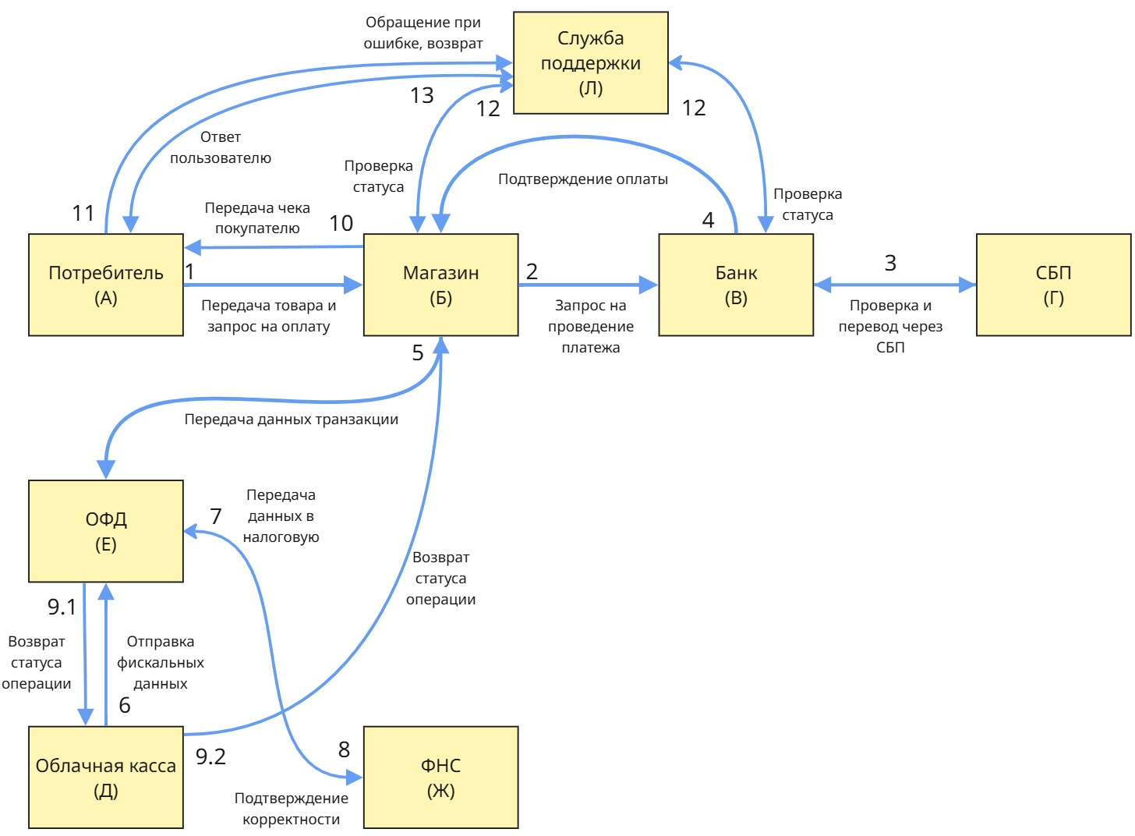

Рисунок 1. Схема AS IS - процесс оплаты в офлайн-магазине
A - Покупатель (физическое лицо)
Основные действия: выбирает товар, передаёт товар кассиру, прикладывает карту к терминалу, получает чек.
Б - Розничный магазин / Кассир
Процессы:
Принимает товар от покупателя (A →Б).
Сканирует и отправляет данные в кассовую систему.
Передаёт запрос на оплату в банк через терминал (Б → В).
Получает подтверждение от банка (В → Б).
Отправляет данные об оплате в облачную кассу (Б → Д).
Передаёт чек покупателю (Б → A).
В - Банк
Процессы:
Получает запрос на оплату от терминала (Б → В).
Проверяет наличие средств, проводит списание.
При необходимости взаимодействует с СБП (В ↔ Г).
Возвращает подтверждение магазину (В → Б).

Г - Система быстрых платежей (СБП)
Процессы:
Принимает запрос от банка клиента.
Передаёт его банку получателя.
Подтверждает успешное зачисление (Г → В).
Д - Облачная касса
Процессы:
Принимает данные транзакции от кассовой системы (Б → Д).
Формирует фискальный чек.
Передаёт данные в ОФД (Д → Е).
Возвращает подтверждение магазину (Д → Б).
Е - Оператор фискальных данных (ОФД)
Процессы:
Проверяет корректность чека.
Отправляет данные в ФНС (Е → Ж).
Возвращает статус операции в кассу (Е → Д).
Ж - Федеральная налоговая служба (ФНС)
Процессы:
Принимает фискальные данные.
Фиксирует налоговую базу.
Подтверждает корректность операции.
Л - Служба поддержки
Процессы:
Получает обращения от покупателя при ошибках (A → Л).
Проверяет данные через банк и магазин (Л ↔ Б, Л ↔ В).
Сообщает результат пользователю (Л → A).
Таблица 1. Связи для стрелок (синие стрелки на схеме)
№ | От кого | Кому
1 | A → Б | Передача товара и запрос на оплату
2 | Б → В | Запрос на проведение платежа
3 | В ↔ Г | Проверка и перевод через СБП
4 | В → Б | Подтверждение оплаты
5 | Б → E | Передача данных транзакции
6 | Д → Е | Отправка фискальных данных
7 | Е → Ж | Передача данных в налоговую
8 | Ж → Е | Подтверждение корректности
9 | Е → Д → Б | Возврат статуса операции
10 | Б → A | Передача чека покупателю
11 | A → Л | Обращение при ошибке, возврат
12 | Л ↔ Б/В | Проверка статуса
13 | Л → A | Ответ пользователю

4.3 Схема «TO BE»
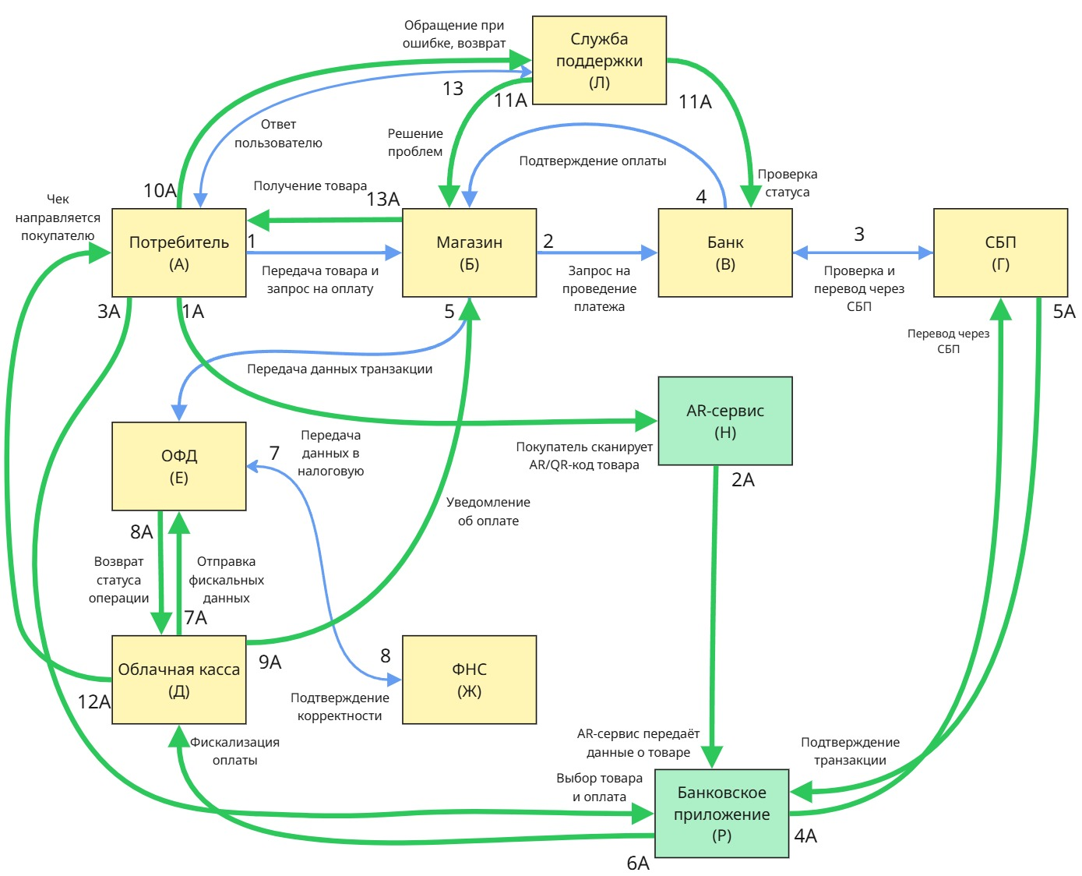
Рисунок 2. Схема TO BE - процесс оплаты в офлайн-магазине
А. Покупатель
Роль: инициатор процесса, конечный пользователь.
Процесс:
- Заходит в магазин и видит товар с AR QR-кодом.
- Через приложение банка открывает камеру и сканирует код.
- Получает AR-карточку товара (3D-модель, характеристики, цена, акции).
- Добавляет товар в корзину или оплачивает сразу.
- Подтверждает оплату с помощью биометрии или PIN.
- Получает уведомление о списании средств и электронный чек.
- Забирает товар и выходит из магазина, минуя кассу.
- При необходимости оформляет возврат онлайн или на месте через приложение.
Б. Магазин
Роль: физическая торговая точка, владелец товаров и витрины.
Процесс:
- Размещает AR QR-коды на товарах (вместо ценников).
- После оплаты получает уведомление от облачной кассы и банка о поступлении средств.
- Обновляет остатки товара в системе.
- При возвратах подтверждает или отклоняет их (онлайн или офлайн).
- Передаёт данные по продажам в систему учёта и поставщикам.
В. Банк
Роль: основной финансовый посредник, обеспечивает безопасность и расчёты.
Процесс:
- Получает запрос на оплату из приложения (ID товара, сумма, продавец).
- Токенизирует данные карты клиента (заменяет на безопасный токен).
- Отправляет платёж в СБП.
- Получает подтверждение от СБП об успешной транзакции.
- Передаёт данные об оплате в облачную кассу.
- Возвращает пользователю статус операции и электронный чек.
Г. СБП (Система быстрых платежей)
Роль: инфраструктура мгновенных переводов.
Процесс:
- Получает запрос на перевод средств между банком клиента и банком магазина.
- Проверяет корректность данных.
- Мгновенно перечисляет средства магазину.
- Возвращает банку подтверждение успешной операции.
Д. Облачная касса
Роль: цифровая касса, формирующая фискальные данные.
Процесс:
- Получает данные об оплате от банка.
- Формирует фискальный чек с уникальным ID.
- Отправляет чек в ОФД.
- Возвращает подтверждение магазину и банку.
- Отображает электронный чек покупателю в приложении.
Е. ОФД (Оператор фискальных данных)
Роль: посредник между кассой и ФНС.
Процесс:
- Получает фискальные данные от облачной кассы.
- Проверяет корректность и регистрирует чек.
- Передаёт информацию в ФНС.
- Возвращает кассе подтверждение успешной регистрации.
Ж. ФНС (Федеральная налоговая служба)
Роль: контролирующий орган.
Процесс:
- Принимает и регистрирует данные о продаже от ОФД.
- Обновляет налоговую отчётность магазина.
- Контролирует корректность фискализации операций.
Л. Служба поддержки
Роль: решает нестандартные ситуации и обеспечивает клиентский сервис.
Процесс:
- Получает обращения покупателей или магазинов (ошибка оплаты, возврат, некорректная цена и т.д.).
- Проверяет данные через облачную кассу, банк или магазин.
- Решает проблему и уведомляет стороны.
Н. AR-сервис
Роль: отвечает за визуальную часть покупки.
Процесс:
- При сканировании QR получает ID товара.
- Загружает 3D-модель, описание, цену и акции.
- Передаёт данные в приложение банка.
- Обновляет карточку товара при изменениях в магазине или акциях.
Р. Приложение банка с AR-интерфейсом
Роль: единая точка взаимодействия пользователя с сервисом.
Процесс:
- Считывает AR-код через камеру.
- Передаёт ID товара в AR-сервис.
- Получает визуальные данные и формирует карточку.
- Отправляет запрос на оплату в банк.
- После успешной транзакции получает электронный чек от облачной кассы.
- Отображает статус и чек пользователю.
- При необходимости обрабатывает возвраты.

Таблица 2. Связи для стрелок (зеленые стрелки на схеме)
№ | От кого | Кому
1 | A → Н | Покупатель сканирует AR/QR-код, который связан с конкретным товаром в магазине.
2 | Н → Р | AR-сервис передаёт данные о товаре (цена, характеристики, ID продавца) в приложение банка.
3 | A → Р | Покупатель выбирает товар, нажимает «Оплатить» и подтверждает платёж (FaceID, PIN, SMS).
4 | Р → Г | Банк инициирует перевод через СБП с использованием токенизированных данных.
5 | Г → Р | СБП подтверждает успешную транзакцию, возвращает результат в банк.
6 | Р → Д | Банк передаёт подтверждённую оплату в облачную кассу для фискализации.
7 | Д → Е | Облачная касса направляет фискальные данные в ОФД.
8 | Е → Д | ОФД передаёт данные в ФНС, чек фиксируется как официальный.
9 | Д → Б | Магазин получает уведомление об успешной оплате и обновляет учёт товара.
10 | A → Л | Покупатель обращается в поддержку при вопросах по оплате или возврату.
11 | Л → Б / Д | Служба поддержки координирует действия между магазином, кассой и банком при решении проблем.
12 | Д → A | Чек направляется покупателю в банковское приложение (или на e-mail).
13 | Б → A | Покупатель получает товар (в офлайне или через доставку) или возврат средств

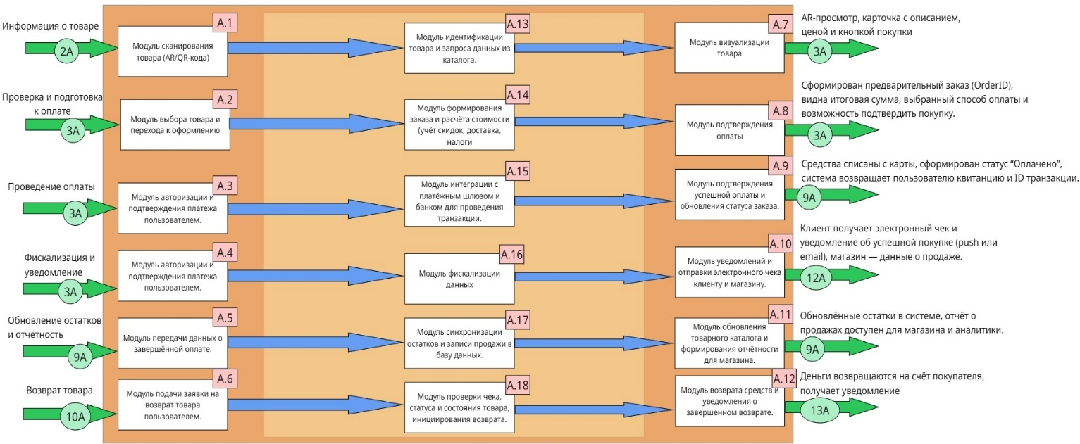
4.4 Внутреннее устройство сервиса

Рисунок 3. Внутреннее устройство сервиса
Модуль 1. Сканирование и идентификация товара
Назначение: начало пользовательского пути — получение данных о товаре.
Описание: пользователь с помощью камеры банка или AR-приложения сканирует AR/QR-код, размещённый на полке или товаре.
Что получает модуль: изображение или код, содержащий уникальный идентификатор товара.
Что делает: расшифровывает код, идентифицирует товар, формирует запрос в базу данных.
Что возвращает: системный ответ — карточку товара с описанием, ценой, фото, рейтингом, наличием, вариантами (вкус, цвет, размер).
Модуль 2. Каталог и карточка товара
Назначение: предоставить покупателю полную информацию о продукте в интерактивном формате.
Описание: система получает ID товара от модуля 1, ищет в каталоге данные и визуализирует их.
Что получает модуль: запрос с ID товара.
Что делает: обращается к внутренней базе (каталогу), формирует карточку с характеристиками, акциями и 3D моделью.
Что возвращает: готовую карточку товара с кнопками «в корзину» и «оплатить».
Модуль 3. Корзина и оформление покупки
Пользователь выбирает один или несколько товаров и помещает их в виртуальную корзину.
Что получает модуль: выбранные пользователем товары, их количество и вариации.
Что делает: формирует заказ, считает итоговую сумму с акциями, налогами, бонусами.
Что возвращает: оформленный заказ с ID, итоговой стоимостью и кнопкой «оплатить».
Модуль 4. Оплата и авторизация
Назначение: безопасное проведение транзакции через банковское приложение.
Что получает модуль: сумму заказа, реквизиты карты или токен, идентификатор банка.
Что делает: инициирует платёж, проверяет баланс, авторизует и проводит транзакцию.
Что возвращает: статус операции («оплачено» или «ошибка»), чек и уникальный ID транзакции.
Модуль 5. Фискализация и чек
Назначение: легализация и регистрация платежа.
Описание: после оплаты система формирует электронный чек и отправляет его в фискальный орган (ОФД).
Что получает модуль: данные транзакции (сумма, товар, дата, ID).
Что делает: формирует чек, регистрирует его, сохраняет в базе и отправляет клиенту.
Что возвращает: электронный чек в приложении и на e-mail, подтверждение для магазина.
Модуль 6. Учёт и обновление остатков
Назначение: поддерживать актуальные данные о наличии товаров и продажах.
Описание: после завершения покупки система обновляет складские остатки и внутреннюю отчётность.
Что получает модуль: ID товара, количество проданных единиц, данные транзакции.
Что делает: вычитает проданный товар из склада, записывает событие в систему учёта.
Что возвращает: обновлённый каталог и отчёт о продажах.
Модуль 7. Возврат товара
Назначение: упростить процедуру возврата для клиента.
Описание: пользователь выбирает покупку, подаёт заявку на возврат через приложение.
Что получает модуль: данные транзакции, чек, причину возврата, фото или скан товара.
Что делает: проверяет соответствие покупки, статус товара, принимает решение о возврате.
Что возвращает: подтверждение возврата и уведомление о перечислении средств.

5. Реклама и маркетинг

5.1 Образ целевого потребителя
1. Потребность, которую закрывает сервис:
Покупатели хотят быстро и удобно оплачивать товары, не стоять в очередях, получать максимум информации о продукте и совершать покупки без контакта с кассиром.
Сервис закрывает потребности в:
- скорости и комфорте покупок,
- прозрачности информации о товаре,
- новом технологичном опыте (AR, цифровые чеки, 3D-модели товаров),
- бесконтактности и безопасности взаимодействия.
2. У кого есть эти потребности:
- Городские жители, активно пользующиеся смартфонами и онлайн-банкингом.
- Молодые специалисты, которые ценят удобство, время и технологичные решения.
- Покупатели, совершающие регулярные покупки в офлайн-магазинах, но привыкшие к онлайн-скорости.
- Ритейл-клиенты, уставшие от очередей, касс и бумажных чеков.
- Люди, заинтересованные в AR-технологиях и инновациях в повседневной жизни.
- Портрет целевого потребителя (по критериям)

Таблица 3. Портрет целевого потребителя
Критерий | Характеристика
Демографический | Мужчины и женщины 20–45 лет, активные пользователи смартфонов; чаще всего - студенты, молодые специалисты, офисные работники, IT- и креативные профессии. Большинство неженаты или в браке без детей.
Географический | Крупные и средние города (Москва, Санкт-Петербург, Новосибирск, Екатеринбург, Казань и др.); также зарубежные мегаполисы - Амстердам, Берлин, Сеул, Дубай, Сингапур (города с высоким уровнем цифровизации).
Экономический | Средний и выше среднего уровень дохода (от 80 000 ₽/мес и выше); трудоустроены или ведут собственный бизнес; используют онлайн-банки, электронные кошельки, СБП.
Психологический | Рациональные, динамичные, ценят личное время, комфорт и инновации. Склонны пробовать новое, доверяют технологиям, но избегают избыточного контакта с персоналом.
Поведенческий | | Покупают товары часто, но небольшими партиями. Используют смартфон как основной инструмент для поиска, оплаты и хранения чеков. Предпочитают self-service решения. Склонны к повторным покупкам, если сервис удобен.
Социальный | Активный образ жизни: спорт, путешествия, шопинг, гаджеты, развлечения, урбанистическая культура. Часто участвуют в программах лояльности, используют delivery-сервисы, онлайн-покупки.
4. Дополнительные сегменты
Таблица 4. Дополнительные сегменты
Критерий | Характеристика
Молодые покупатели (18–25 лет) | Ценят AR и геймификацию. Им интересно взаимодействовать с “умными” витринами, 3D-товарами, акциями и мгновенной оплатой через смартфон.
Семейные покупатели (26–40 лет) | Ценят скорость и отсутствие очередей. Используют AR для выбора качественных товаров, проверки состава и отзывов.
Туристы и гости города | Не знают местный язык или валюту. Для них удобно оплатить товар просто через QR/AR-код без общения с персоналом и без кассы.
Технологичные пользователи и early adopters | Любят пробовать инновационные финтех-сервисы, тестируют новые решения от банков и маркетплейсов. Часто влияют на тренды.
5. Итоговое описание
Целевой потребитель сервиса - это активный городской пользователь 20–45 лет, привыкший к цифровым решениям, использующий смартфон как центр финансовой активности, ценящий скорость, автономность и технологичность.
Он не хочет стоять в очередях, хочет получать максимум информации о товаре сразу и иметь возможность оплатить всё в один клик через AR-интерфейс банковского приложения.
Для бизнеса этот потребитель - лояльный, технологичный и склонный к повторным покупкам при наличии удобного и современного клиентского опыта.

5.2 Как потребители будут узнавать о сервисе и почему они должны использовать его
Сервис встроен в привычную инфраструктуру — мобильное приложение банка и физические магазины, где покупатель уже совершает покупки. Узнавание происходит естественно:
- через AR QR-коды на витринах (вместо обычных ценников);
- через пуш-уведомления и баннеры в банковском приложении;
- через промоакции магазинов и инфлюенсеров, демонстрирующих технологию «умной покупки»;
- через партнёрские акции (кэшбэк за оплату через сервис, скидки, бонусные рубли).
Пользователь не должен устанавливать ничего нового — сервис интегрирован в приложение банка, что снимает барьер входа.
Главный мотив: простота, прозрачность и контроль над покупкой без касс, терминалов и очередей.
Как долго участники захотят использовать сервис
Сервис не одноразовый — он становится частью повседневного потребительского опыта.
- Покупатели останутся, потому что система даёт им экономию времени, AR-информацию о товаре, мгновенные возвраты и бонусы.
- Магазины заинтересованы постоянно: сервис снижает издержки, повышает средний чек и лояльность клиентов.
- Банки — получают постоянный рост транзакций внутри своего приложения и снижение оттока клиентов.
- Производители — видят аналитику спроса в реальном времени и точнее планируют производство.
Таким образом, каждый участник имеет долгосрочную выгоду, а не одноразовый эффект.
Что будет привлекательным в сервисе для каждого участника
Таблица 5. Привлекательность сервиса для участника
Участник | Привлекательность / Выгоды
Покупатель | Быстрая покупка без очередей и касс, AR-подсказки, мгновенный возврат, честная цена, безопасная оплата, кешбэк и персонализированные предложения.
Магазин | Экономия на персонале и кассах, сокращение времени обслуживания, повышение конверсии и среднего чека, сбор аналитики по спросу.
Банк | Увеличение количества транзакций, рост вовлечённости клиентов, возможность предлагать финансовые продукты (кредит, рассрочка) прямо при оплате.
Производитель/поставщик | Доступ к данным о поведении покупателей, возможности для динамического ценообразования, снижение возвратов и брака.
Служба поддержки | Упрощённый процесс взаимодействия с клиентом, автоматизация через чат-бот и прозрачная история покупок.

Кто главный конкурент сервиса и почему
Главные конкуренты:
- Системы самообслуживания в ритейле (например, “Самокасса”, “Scan&Go” в «Ленте», «Ашане», IKEA и т.д.)
Они позволяют сканировать товары и платить без кассира, но не интегрированы с банками и не используют AR, что делает сервис ограниченным и менее безопасным.
- Маркетплейсы (Ozon, Wildberries, Яндекс.Маркет)
Они дают удобство онлайн-покупки, но не обеспечивают моментального офлайн-опыта и взаимодействия с реальным товаром.
- Банковские сервисы оплаты (Tinkoff Pay, SberPay, Mir Pay)
Работают только на этапе платежа, но не охватывают весь путь покупателя — от выбора до возврата и аналитики.
Почему наш сервис выигрывает
- Он объединяет офлайн и онлайн в едином интерфейсе — через AR QR и банковское приложение.
- Убирает необходимость в терминалах, кассах и установке дополнительных приложений.
- Делает возвраты, оплату и аналитику автоматизированными и прозрачными.
- Даёт банку и ритейлу новый канал продаж, а пользователю — контроль и доверие.

6.Выводы
Разработанный сервис является логически завершённой системой, обеспечивающей прозрачное взаимодействие между покупателем, банком и ритейлером. Все процессы сервиса выстроены последовательно и интуитивно понятны: пользователь выполняет оплату, возврат или просмотр информации о товаре через единый интерфейс — приложение банка с поддержкой AR-технологии. Это исключает дублирование действий и снижает вероятность ошибок.
Сервис ясен для участников, так как каждый из них имеет чётко определённую роль: покупатель получает удобство и прозрачность, ритейлер — автоматизацию и контроль, банк — повышение лояльности клиентов и рост транзакционной активности. Информационные потоки между участниками минимальны по количеству, но насыщены по содержанию, что делает систему эффективной и технологически устойчивой.
Я лично пользовалась бы данным сервисом, так как он сочетает простоту, безопасность и скорость. Он сокращает путь от выбора товара до покупки, устраняет посредников и бумажные процессы, создавая ощущение «умного» взаимодействия с магазином. Сервис отражает современный подход к цифровым платежам и способен стать естественной частью повседневных покупок.

«Невидимые финансы»
Команда №34
@smkinwt
«ДВФУ»
«Бизнес- информатика (профиль: Финансовые технологии)»
Первый курс магистратуры
«Неэффективность и непрозрачность трансграничных платежей: Невидимые финансы»

Оглавление
1. Описание проблемы 3
1.2 Категории потребителей, затронутые проблемой 3
1.3 Как проявляется проблема 3
2. Идея сервиса 3
2.1 Ключевая идея 3
2.2 Как идея помогает решению проблемы 4
3. Участники сервиса 4
3.1 Список участников сервиса 4
3.2 Описание участников сервиса 5
4.1 Ключевые процессы сервиса 6
4.2 AS IS 7
4.3 TO BE 8
4.4 Внутренний процесс 9
5.Реклама и маркетинг 11
5.1 Образ целевого потребителя 11
5.2 Как долго участники захотят использовать сервис 12
5.3 Кто главный конкурент Вашего сервиса и почему 14
6.Вывод 15

1. Описание проблемы
Проблема: Неэффективность и непрозрачность трансграничных платежей

1.2 Категории потребителей, затронутые проблемой
- Малые и средние предприятия (МСБ), ведущие международную деятельность и осуществляющие расчёты с иностранными партнёрами.
- Фрилансеры и самозанятые специалисты, получающие оплату из-за рубежа за услуги, выполненные онлайн.
- Финансовые организации и банки, обеспечивающие процессинг международных переводов и вынужденные соблюдать строгие регуляторные требования.
- Платёжные и IT-провайдеры, подключённые к различным системам расчётов, что создаёт фрагментацию и сложности интеграции.
- Регуляторы и контролирующие органы, сталкивающиеся с недостаточной прозрачностью потоков при кросс-бордер-операциях.

1.3 Как проявляется проблема
- Малый бизнес сталкивается с задержками при международных переводах: средства могут идти до пяти рабочих дней, а комиссии достигают 10 % от суммы платежа. Это снижает оборотный капитал и приводит к срыву сроков поставок. Компания вынуждена искать обходные пути или отказываться от работы с зарубежными партнёрами.
- Фрилансеры теряют часть дохода при получении оплаты из-за рубежа. При конвертации валют и выводе средств на банковские счета списываются двойные комиссии. К тому же отсутствуют гарантии, что заказчик выполнит свои обязательства, что делает работу на международных площадках рискованной.
- Банки и финансовые посредники тратят значительные ресурсы на ручную проверку транзакций и соответствие регуляторным требованиям. Из-за этого операции выполняются медленно, а нагрузка на операционные отделы постоянно растёт. Это снижает эффективность работы и ухудшает клиентский опыт.

2. Идея сервиса

2.1 Ключевая идея
Ключевая идея сервиса «Невидимые финансы» заключается в создании единой цифровой платформы для безопасных, быстрых и прозрачных трансграничных расчётов. Сервис объединяет пользователей, банки и регуляторов с помощью смарт-контрактов и автоматизированных KYC/AML-процессов, минимизируя человеческий фактор и издержки. Все операции фиксируются в распределённом реестре, что обеспечивает контроль, неизменяемость и юридическую прозрачность данных. Благодаря модульной архитектуре система интегрируется с существующими банковскими и финтех-инфраструктурами, сохраняя соответствие нормативным требованиям. Таким образом, «Невидимые финансы» превращают сложный процесс международных переводов в простой, безопасный и полностью автоматизированный инструмент для бизнеса и частных пользователей.

2.2 Как идея помогает решению проблемы
Идея сервиса устраняет проблему неэффективности трансграничных платежей за счёт автоматизации финансовых процессов, исключения посредников и обеспечения полной прозрачности операций между участниками через технологию смарт-контрактов и блокчейн-интеграцию.

3. Участники сервиса

3.1 Список участников сервиса
- Физические лица – пользователи, осуществляющие переводы и получающие оплату за товары или услуги.
- Малые и средние предприятия (МСБ) – компании, ведущие международную деятельность и использующие сервис для расчётов с зарубежными партнёрами.
- Фрилансеры и самозанятые специалисты – частные исполнители, получающие оплату из-за рубежа.
- Банки-партнёры – финансовые организации, обеспечивающие обработку транзакций, хранение средств и соблюдение регуляторных требований.
- Регуляторы (ЦБ, ФНС, Росфинмониторинг) – контролирующие органы, получающие отчётность и доступ к информации для надзора за соблюдением законодательства.
- Финтех-провайдеры и API-интеграторы – организации, обеспечивающие подключение к международным платёжным системам и блокчейн-инфраструктурам.
- Платёжные системы – внешние шлюзы и сети (Visa, MasterCard, SWIFT, криптоплатёжные каналы), участвующие в обработке операций.
- Провайдеры облачных решений и хостинга – обеспечивают хранение данных, вычислительные мощности и кибербезопасность сервиса.
- Служба поддержки и клиентского сопровождения – подразделение, обеспечивающее коммуникацию с пользователями и решение операционных вопросов.
- Разработчик и оператор сервиса «Невидимые финансы» – юридическое лицо, отвечающее за эксплуатацию, развитие и техническое сопровождение системы.

3.2 Описание участников сервиса
1. Физические лица
- Кто: пользователи, совершающие международные переводы, покупки или принимающие оплату за услуги.
- Функции: инициируют или получают платежи, подтверждают операции, проходят идентификацию.
- Выгоды: быстрые переводы без посредников, низкие комиссии, защита средств и прозрачность всех транзакций.
2. Малые и средние предприятия (МСБ)
- Кто: компании, работающие с зарубежными клиентами, поставщиками или подрядчиками.
- Функции: проводят расчёты с партнёрами, заключают и исполняют смарт-контракты, ведут финансовую отчётность.
- Выгоды: автоматизация платежей, сокращение издержек, надёжная фиксация условий сделок и упрощение отчётности.
3. Фрилансеры и самозанятые специалисты
- Кто: частные исполнители, предоставляющие услуги иностранным заказчикам.
- Функции: выставляют счета, принимают оплату через сервис, контролируют исполнение контрактов.
- Выгоды: гарантированное получение вознаграждения, защита от мошенничества, прозрачная история транзакций.
4. Банки-партнёры
- Кто: коммерческие банки, участвующие в маршрутизации и исполнении платёжных операций.
- Функции: проверяют клиентов по KYC/AML, обеспечивают проведение платежей и валютную конвертацию.
- Выгоды: снижение нагрузки на операционные отделы, доступ к инновационной инфраструктуре, повышение качества обслуживания клиентов.
5. Регуляторы (ЦБ, ФНС, Росфинмониторинг)
- Кто: государственные органы финансового надзора и контроля.
- Функции: получают отчётность по операциям, контролируют соблюдение законодательства и выявляют подозрительные транзакции.
- Выгоды: повышение прозрачности финансовых потоков и снижение рисков отмывания средств.
6. Финтех-провайдеры и API-интеграторы
- Кто: компании, обеспечивающие технологическую связность сервиса с внешними платёжными и блокчейн-системами.
- Функции: разрабатывают и поддерживают API-интерфейсы, обеспечивают обмен данными и безопасность.
- Выгоды: расширение экосистемы партнёров, стабильные интеграции и совместное развитие финтех-решений.
7. Платёжные системы
- Кто: международные и цифровые сети перевода средств (Visa, MasterCard, SWIFT, криптоплатёжные шлюзы).
- Функции: обеспечивают обработку и подтверждение операций в соответствии с международными стандартами.
- Выгоды: доступ к новым клиентским потокам и возможность технологического обновления сервисов.
8. Провайдеры облачных решений и хостинга
- Кто: IT-компании, предоставляющие инфраструктуру для хранения данных и функционирования платформы.
- Функции: обеспечивают бесперебойную работу, резервное копирование и кибербезопасность.
- Выгоды: стабильное сотрудничество, расширение клиентской базы и повышение спроса на облачные услуги.
9. Служба поддержки и клиентского сопровождения
- Кто: подразделение сервиса, работающее с обращениями пользователей.
- Функции: консультирует клиентов, решает технические и платёжные инциденты.
- Выгоды: укрепление лояльности пользователей, повышение репутации сервиса.
10. Разработчик и оператор сервиса «Невидимые финансы»
- Кто: организация, управляющая платформой и обеспечивающая её развитие.
- Функции: проектирование, обновление, управление рисками, взаимодействие с партнёрами и регуляторами.
- Выгоды: монетизация транзакций, рост пользовательской базы и позиционирование на рынке финтех-решений.

4. Процессы в сервисе и их описание

4.1 Ключевые процессы сервиса
- Проведение трансграничного платежа через смарт-контракт А
Автоматическое выполнение международных переводов между участниками с фиксацией условий сделки и мгновенным исполнением при их соблюдении.

- Автоматическая проверка и верификация участников (KYC/AML)
Идентификация и контроль операций в режиме реального времени для соблюдения требований безопасности и законодательства.
- Формирование и передача отчётности регуляторам
Создание и передача данных о транзакциях в контролирующие органы для обеспечения прозрачности и доверия к системе.

4.2 AS IS
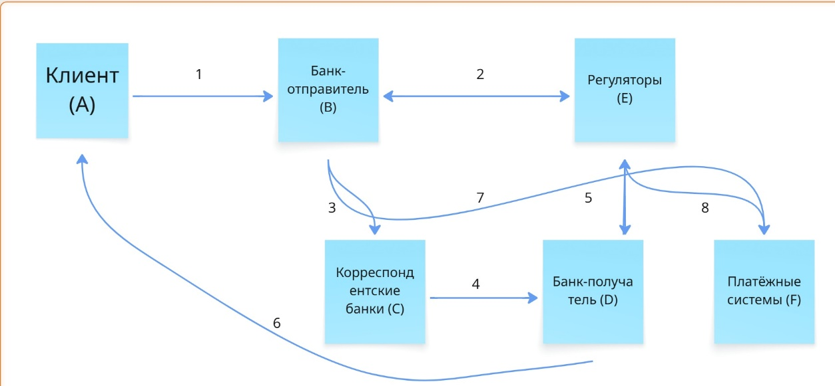
Рисунок 1. Схема текущих взаимодействий (AS IS)
Акторы:
A - Клиент (физическое лицо или компания)
B - Банк-отправитель
C - Корреспондентские банки / посредники
D - Банк-получатель
E - Регуляторы и контролирующие органы
F - Платёжные системы (SWIFT, Visa, MasterCard и т.д.)
Процессы:
1. (A → B) - Клиент инициирует перевод, заполняя реквизиты и назначение платежа.
2. (B ↔ E) - Банк вручную проводит проверки KYC/AML и сообщает регулятору о крупных переводах.
3. (B → C) - Банк передаёт распоряжение через SWIFT / платёжную сеть.
4. (C → D) - Средства проходят по корреспондентским счетам; задержки 2-3 дня.
5. (D ↔ E) - Контроль соответствия правилам валютного законодательства.
6. (D → A) - Получатель получает средства.
7. (B → F) - Некоторые банки параллельно фиксируют данные о транзакциях во внутренних блокчейн-решениях (необязательно, не синхронизировано).
8. (F → E) - Отдельные поставщики финтех-сервисов отправляют регуляторам отчёты (вручную или по API).

4.3 TO BE
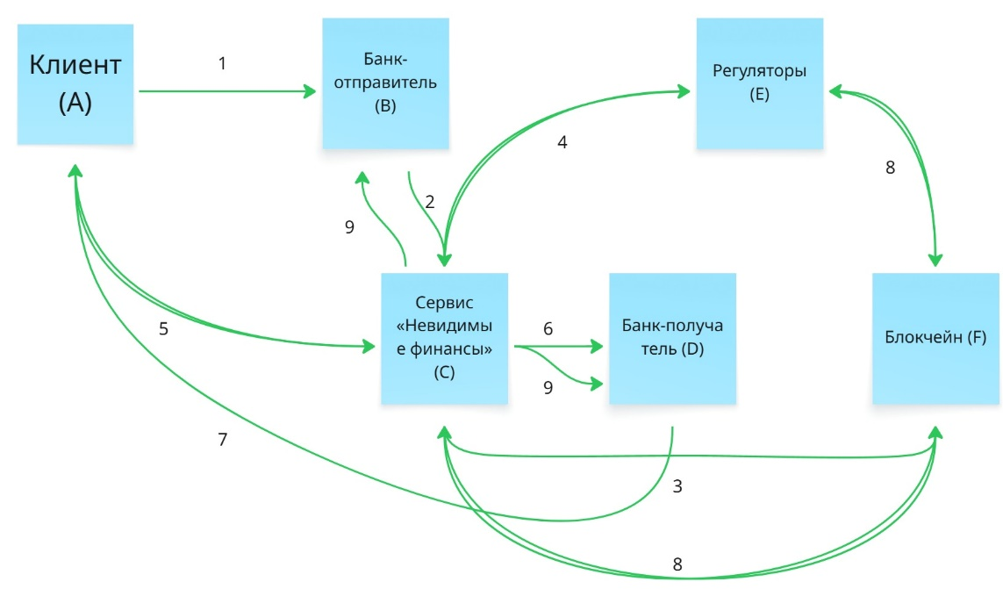
Рисунок 2. Схема текущих(измененных) взаимодействий (TO BE)
Акторы:
A - Клиент (физическое лицо или компания)
B - Банк-отправитель
C - Сервис «Невидимые финансы» (финтех-платформа, ядро экосистемы)
D - Банк-получатель
E - Регуляторы / службы комплаенса / налоговые органы
F - Блокчейн-платформы и платёжные сети (Hyperledger Fabric, Ethereum, RippleNet и др.)
Процессы:
1А. (A → B) - Отправка заявки на перевод
Клиент инициирует платёж через банк, указывает сумму, валюту и назначение.
(Сохранившийся процесс, но теперь автоматизирован через API интеграцию с сервисом.)
2А. (B → C) - Передача данных в «Невидимые финансы»
Банк отправляет данные клиента и платежа в сервис для автоматической проверки KYC/AML и верификации через блокчейн.
3А. (C → F) - Создание и регистрация смарт-контракта
Сервис создаёт контракт в Hyperledger Fabric с условиями сделки и публикует хэш транзакции в Ethereum.
4А. (C ↔ E) - Автоматическая отчётность для регуляторов
Регуляторы получают доступ к подтверждённым данным без раскрытия конфиденциальной информации.
5А. (A ↔ C) - Уведомления и контроль статуса сделки
Клиент получает push-уведомления о каждом этапе - заморозка, исполнение, доставка, возврат.
6А. (C → D) - Исполнение и перевод средств
После выполнения условий смарт-контракт автоматически разблокирует и перечисляет средства получателю.
7А. (D → A) - Получение средств получателем
Классический процесс зачисления, но теперь с полной прозрачностью и автоматическим подтверждением на блокчейне.
8А. (C ↔ F ↔ E) - Агрегация данных и защита целостности
Hyperledger Fabric фиксирует все события сделки, Ethereum подтверждает неизменность через хэши. Результат: доверие, доказательная база и возможность внешнего аудита.
9А. (C → B, D) - Отчётность и аналитика
Банки получают сводные данные по транзакциям, комиссиям, рискам и возвратам.
Результат: сокращение отчётных операций и регуляторной нагрузки.

4.4 Внутренний процесс
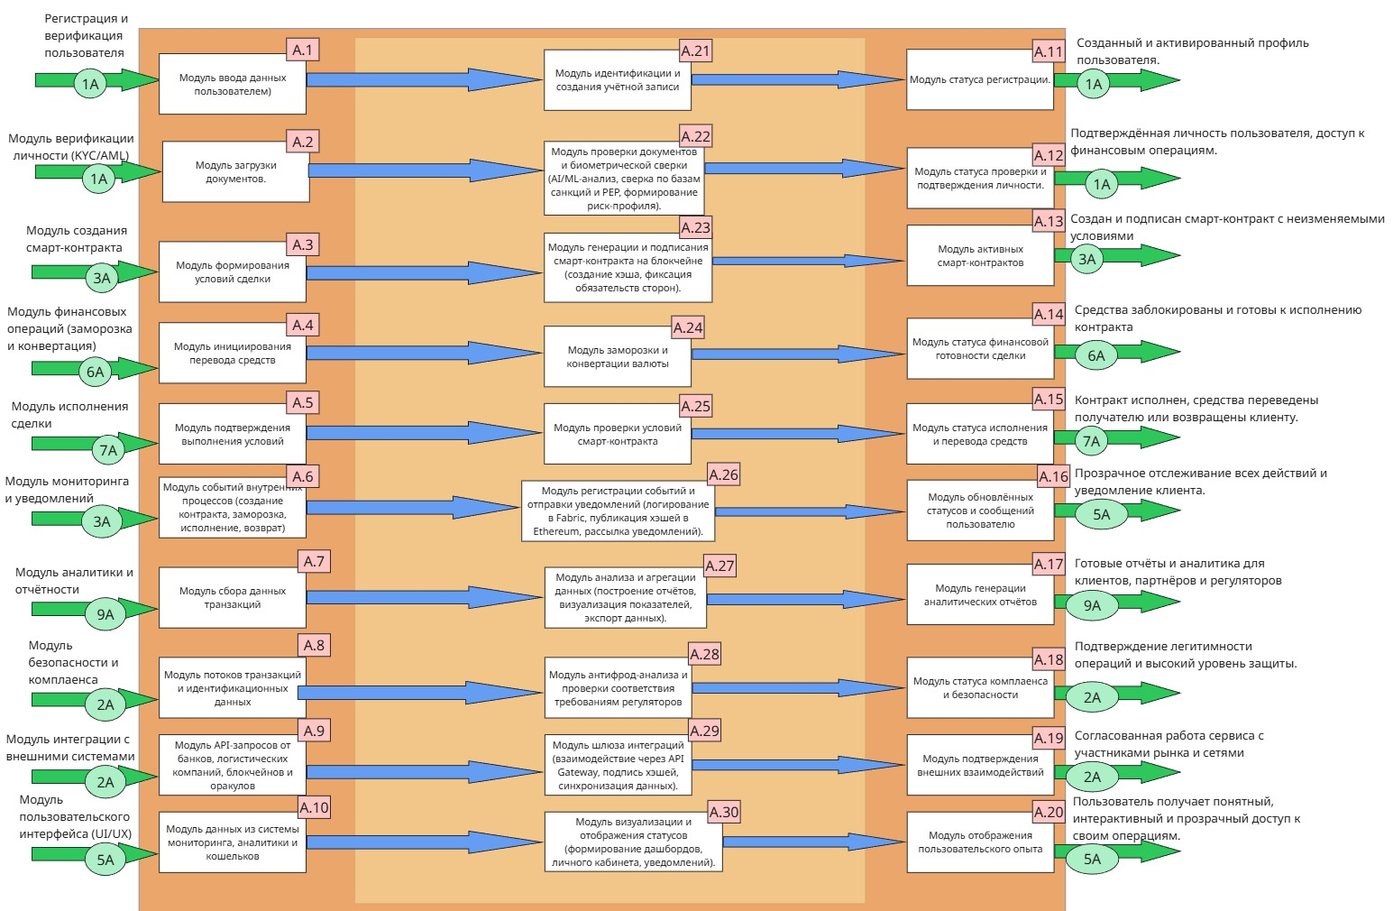
Рисунок 3. Схема внутренних процессов
1. Модуль регистрации пользователя
Отвечает за начальное взаимодействие клиента с сервисом. Пользователь вводит базовые данные — email, пароль, тип аккаунта (физическое лицо или компания) и соглашается с условиями использования. Модуль генерирует уникальный идентификатор пользователя (UserID), выполняет шифрование пароля и создаёт временный профиль. После подтверждения регистрации создаётся полноценная учётная запись, готовая к прохождению KYC/AML-проверки.
2. Модуль верификации личности (KYC/AML)
Осуществляет проверку личности клиента в соответствии с международными требованиями. Пользователь загружает документы, которые шифруются и передаются в AI/ML-модуль для анализа подлинности. Верификация включает распознавание лица (селфи, проверка «живости»), сравнение данных с фото, проверку по базам санкций и спискам PEP. После обработки формируется риск-профиль клиента, и система принимает решение о допуске к финансовым операциям.
3. Модуль создания смарт-контракта
Предназначен для формирования условий сделки между сторонами. Пользователь указывает сумму, валюту, сроки, реквизиты получателя и дополнительные параметры. Система формирует цифровой контракт на блокчейне, закрепляя обязательства сторон. Контракт подписывается электронной подписью и получает уникальный хэш. Это обеспечивает неизменность условий, прозрачность и доверие между участниками сделки.
4. Модуль финансовых операций (заморозка и конвертация)
Активируется после создания контракта. Средства пользователя переводятся на мультивалютный кошелёк, где замораживаются до выполнения условий сделки. При необходимости модуль производит конвертацию валют по зафиксированному курсу, предотвращая убытки от колебаний. Все действия фиксируются в блокчейне, что исключает возможность манипуляций с суммами или курсами.
5. Модуль исполнения сделки
Реализует выполнение обязательств по смарт-контракту. Получает подтверждения о доставке товара, оказании услуги или поступлении средств через API интеграции с банками, логистическими операторами и оракулами. Проверяет корректность данных и условия контракта. Если все условия выполнены — происходит автоматическое размораживание средств и их перевод получателю. В случае нарушения условий система инициирует возврат средств клиенту согласно правилам контракта.
6. Модуль мониторинга и уведомлений
Обеспечивает постоянное отслеживание всех операций внутри сервиса. Каждое действие (создание контракта, заморозка, подтверждение, перевод, возврат) записывается в блокчейн, что делает их неизменяемыми. Модуль уведомлений отправляет пользователю push- и email-оповещения о статусах транзакций. Также генерируются события, которые публикуются в публичных блокчейнах (например, Ethereum), подтверждая факт совершения операции без раскрытия конфиденциальных данных.
7. Модуль аналитики и отчётности
Собирает данные о всех транзакциях, комиссиях, курсах валют, возвратах и исполнении контрактов. Система агрегирует информацию в реальном времени, формируя персонализированные отчёты для пользователей и корпоративных клиентов. Модуль поддерживает экспорт данных для бухгалтерии и налоговых органов, а также предоставляет визуализацию ключевых показателей (объём переводов, средние комиссии, время исполнения сделок).
8. Модуль безопасности и комплаенса
Отвечает за защиту данных, контроль за мошенническими действиями и соответствие международным стандартам (AML, GDPR, FATF). Модуль анализирует каждую транзакцию с помощью антифрод-алгоритмов и выявляет аномалии (например, подозрительные суммы, повторные переводы, новые устройства входа). Также выполняет автоматическую сверку с комплаенс-требованиями и формирует отчёты для внутреннего аудита.
9. Модуль интеграции с внешними системами
Является связующим звеном между сервисом и внешними участниками рынка — банками, логистическими компаниями, блокчейнами и государственными системами. Работает через API Gateway, обеспечивая безопасный обмен данными и цифровую подпись хэшей транзакций. Модуль обеспечивает синхронизацию статусов сделок, обмен метаданными и верификацию подтверждений через оракулы.
10. Модуль пользовательского интерфейса (UI/UX)
Предоставляет пользователю доступ к функционалу платформы: управлению кошельком, отслеживанию контрактов, просмотру уведомлений и отчётов. Обеспечивает удобный визуальный формат представления данных — дашборды, графики, статусы транзакций. Интерфейс адаптирован под веб- и мобильные версии, поддерживает мультиязычность и персонализацию под тип клиента (физическое или юридическое лицо).

5.Реклама и маркетинг

5.1 Образ целевого потребителя
- Малый и средний бизнес (B2B) — экспортёры и импортёры, работающие с зарубежными контрагентами. Для них ключевая проблема — медленные и непрозрачные трансграничные платежи, зависимость от банков-посредников и высокая комиссия. Они ценят надёжность, автоматизацию и возможность отследить исполнение сделки в реальном времени.
- Фрилансеры и цифровые специалисты (B2C) — получают оплату от иностранных заказчиков и хотят сократить комиссии при переводах и времени ожидания зачисления. Им важна простота интерфейса, поддержка разных валют и защита от заморозки средств.
- Финтех-компании и нео-банки (B2B2C) — заинтересованы в интеграции блокчейн-инфраструктуры без необходимости разворачивать её самостоятельно. Им нужен API-доступ, модульная структура и соответствие требованиям регуляторов.
- Инвесторы и венчурные фонды (B2B) — используют сервис как инфраструктуру для безопасных сделок с цифровыми активами и токенизированными контрактами, где важна проверяемость и хранение доказательств.
Как потребители будут узнавать о сервисе и почему они должны его использовать
1. Каналы привлечения и информирования:
- Цифровой маркетинг: таргетированная реклама в LinkedIn, Telegram и X (Twitter) с фокусом на предпринимателей, экспортёров и финтех-специалистов.
- Партнёрства с банками и платёжными платформами: интеграция сервиса как white-label решения для ускорения трансграничных переводов.
- PR и экспертный контент: публикации на отраслевых порталах (Forklog, Finextra, CoinDesk), участие в финтех-конференциях и хакатонах.
- Реферальные программы: пользователи получают бонусы за привлечение новых клиентов, что ускоряет органический рост аудитории.
- Образовательный маркетинг: вебинары, гайды и короткие обучающие видео о том, как снизить издержки при международных платежах.
2. Причины, почему пользователи выберут сервис:
- Экономия времени и средств: переводы проходят в 3–5 раз быстрее и с комиссией ниже на 40–60% по сравнению с SWIFT.
- Прозрачность: каждая транзакция фиксируется в блокчейне и доступна для проверки пользователю и регулятору.
- Безопасность: встроенные KYC/AML и AI-модули проверки снижают риск мошенничества и блокировки средств.
- Гибкость: мультивалютные кошельки и автоматическая конвертация позволяют работать с разными валютами без посредников.
- Юридическая надёжность: смарт-контракты обеспечивают исполнение обязательств без необходимости доверять третьим сторонам.

5.2 Как долго участники захотят использовать сервис
1. Долгосрочная мотивация физических лиц:
Пользователи, совершающие международные переводы (фрилансеры, инвесторы, экспаты), будут использовать сервис на постоянной основе, так как он обеспечивает стабильность, минимальные комиссии и прозрачный контроль за операциями. После первого успешного перевода доверие к платформе возрастает, а удобство мультивалютного кошелька делает сервис привычным инструментом финансовых операций.
2. Долгосрочная мотивация компаний:
Бизнесы, занимающиеся экспортом или аутсорсингом, заинтересованы в устойчивом партнёрстве. После интеграции API сервиса в свои платёжные процессы компании получают операционные преимущества — автоматизацию отчётности, быстрое подтверждение сделок, снижение затрат на валютные конверсии. Это делает использование сервиса структурной частью их платёжной инфраструктуры.
3. Механизмы удержания:
- Геймификация и бонусная система: сниженные комиссии для постоянных пользователей и партнёров.
- Аналитика и отчётность: пользователи получают персонализированные отчёты и рекомендации по оптимизации платежей.
- Постоянные обновления функционала: внедрение новых валют, интеграции с банковскими и финтех-платформами поддерживают интерес.
Что будет привлекательным в Сервисе для каждого из участников
1. Для физических лиц (фрилансеры, частные инвесторы, самозанятые):
Привлекательность: мгновенные международные переводы без посредников и завышенных комиссий.
Причина: пользователи получают возможность переводить деньги за границу по курсу близкому к межбанковскому, без скрытых сборов.
Доказательная база: по данным McKinsey, более 70% клиентов финтех-сервисов продолжают ими пользоваться именно из-за снижения комиссий и скорости транзакций.
Результат: прозрачность и доверие — каждый перевод подтверждён смарт-контрактом, а статус сделки виден в реальном времени.
2. Для малого и среднего бизнеса (экспортёры, IT-компании, аутсорсинговые фирмы):
Привлекательность: автоматизация расчётов и защита сделок смарт-контрактами.
Причина: система позволяет минимизировать риски неплатежей и валютных потерь, что особенно важно при работе с зарубежными контрагентами.
Доказательная база: по исследованиям Deloitte, внедрение блокчейн-процессов в международные платежи сокращает издержки компаний в среднем на 25–30%.
Результат: бизнес получает инструмент, который не только экономит, но и гарантирует безопасность сделок.
3. Для банков и финтех-партнёров:
Привлекательность: интеграция с платформой через API и доступ к новой клиентской базе.
Причина: сервис создаёт для банков дополнительный канал привлечения клиентов и комиссионных доходов через прозрачные смарт-контракты.
Доказательная база: практика интеграции с финтех-экосистемами (пример — Revolut и Stripe) показывает рост клиентской активности на 20–40%.
Результат: банки получают надёжного технологического партнёра, повышающего лояльность клиентов и их удержание.
4. Для регуляторов и государственных структур:
Привлекательность: прозрачность транзакций и возможность аудита без раскрытия персональных данных.
Причина: смарт-контракты и публичные хэши транзакций в Ethereum позволяют регулятору проверять факт проведения операций без доступа к конфиденциальной информации.
Доказательная база: аналогичные системы применяются в Европе, повышая прозрачность и снижая уровень финансового мошенничества.
Результат: регуляторы получают инструмент контроля, не нарушающий права пользователей.
5. Для платформ-партнёров (маркетплейсы, платёжные агрегаторы, логистические компании):
Привлекательность: возможность внедрения сервиса как встроенного платёжного решения.
Причина: они получают технологию, повышающую доверие пользователей и скорость операций.
Доказательная база: партнёрские решения финтех-платформ увеличивают конверсию в оплату на 15–20%.
Результат: партнёры интегрируют сервис в свои экосистемы, получая рост транзакционной активности и снижение числа спорных операций.

5.3 Кто главный конкурент Вашего сервиса и почему
1. Wise (бывший TransferWise)
Почему конкурент: один из крупнейших игроков на рынке трансграничных платежей для физлиц и малого бизнеса. Предлагает быстрые переводы с прозрачными комиссиями.
Отличие: Wise не использует смарт-контракты и не обеспечивает автоматизацию выполнения условий сделок. Все переводы основаны на доверии к системе, а не на программируемых правилах.
Преимущество нашего сервиса: интеграция с блокчейном и оракулами позволяет контролировать выполнение обязательств и исключать человеческий фактор.
2. Revolut Business / Revolut Personal
Почему конкурент: предоставляет мультивалютные счета и простые международные переводы. Сервис охватывает ту же аудиторию — фрилансеров, IT-компании и стартапы.
Отличие: Revolut ориентирован на банковские операции и не обеспечивает юридическую защиту сделки между сторонами (отсутствие escrow-механизма).
Преимущество нашего сервиса: смарт-контракт выступает цифровым гарантом исполнения обязательств, а система KYC/AML полностью автоматизирована.
3. Payoneer
Почему конкурент: работает с B2B и фрилансерами, предоставляет возможность получения международных выплат и платежей в разных валютах.
Отличие: Payoneer выступает посредником и удерживает значительные комиссии, кроме того, процесс возврата или оспаривания транзакций сложен.
Преимущество нашего сервиса: отсутствие посредников за счёт децентрализованной архитектуры, автоматическое исполнение условий и прозрачная комиссия, фиксированная при заключении смарт-контракта.
4. RippleNet / SWIFT gpi
Почему конкурент: сети, используемые банками для трансграничных платежей. Обеспечивают надёжность и скорость, но требуют участия множества посредников.
Отличие: RippleNet и SWIFT ориентированы на B2B-транзакции и не предоставляют клиентского интерфейса или смарт-контрактов для контроля условий.
Преимущество нашего сервиса: объединяет технологии публичного и частного блокчейна (Ethereum + Hyperledger Fabric), создавая гибридную архитектуру, доступную не только банкам, но и конечным пользователям.
Главные конкуренты — Wise, Revolut, Payoneer и RippleNet, но ни один из них не сочетает смарт-контракты, гибридный блокчейн и автоматическую проверку условий сделки.

6.Вывод
Представленный сервис формирует прозрачную, безопасную и технологичную экосистему для трансграничных финансовых операций, основанную на смарт-контрактах и принципах доверия через блокчейн. Все ключевые процессы — от регистрации и верификации пользователя до исполнения сделки и аналитической отчётности — логично связаны между собой и образуют единую цифровую цепочку.
Сервис ясен и удобен для всех участников рынка благодаря чётко структурированным модулям и прозрачным правилам взаимодействия. Пользователь понимает, что его средства защищены, условия сделки зафиксированы и не могут быть изменены, а процесс полностью автоматизирован. Партнёры и банки получают инструмент, который соответствует требованиям регуляторов и минимизирует риски, а регуляторы — возможность контролировать подлинность данных без доступа к конфиденциальной информации.
Использование гибридной архитектуры (Hyperledger Fabric + Ethereum) обеспечивает баланс между приватностью данных и публичной проверяемостью операций, что повышает доверие всех сторон. Наличие модулей KYC/AML, антифрод-механизмов и аналитики делает систему зрелой и готовой к масштабированию.
Я лично пользовалась бы этим сервисом, потому что он сочетает в себе ключевые преимущества современной финтех-инфраструктуры: автоматизацию, прозрачность, безопасность и скорость. Возможность проводить международные сделки без посредников и при этом с гарантией соблюдения условий делает этот сервис практичным, надёжным и экономически выгодным решением для бизнеса и частных пользователей.

«Цифровой онбординг»
Команда №34
@smkinwt
«ДВФУ»
«Бизнес- информатика (профиль: Финансовые технологии)»
Первый курс магистратуры
«Проблема неэффективных и устаревших процессов онбординга сотрудников: Цифровой онбординг.»

Оглавление
1. Описание проблемы 3
1.1 Категории и описание потребителей 3
1.2 Как потребители страдают от проблемы неэффективного онбординга 3
2. Идея сервиса 4
2.1 Ключевая идея 4
2.2 Как именно помогает решить проблему 5
3. Участники сервиса 5
3.1 Список всех участников сервиса. Описание 5
4. Процессы в сервисе и их описание 6
4.1 Ключевые процессы работы сервиса 6
4.2 AS IS 7
4.3 TO BE 8
4.4 Схема внутреннего устройства сервиса 10
5. Реклама и маркетинг 11
6. Выводы 12

Описание проблемы
Проблема: Неэффективный и устаревший процесс онбординга сотрудников

1.1 Категории и описание потребителей
- HR-специалисты и отделы кадров (юридические лица / корпоративные пользователи)
Эта категория несёт основную нагрузку при адаптации новых сотрудников. Из-за отсутствия автоматизации HR-специалисты тратят слишком много времени на рутинные задачи - организацию обучения, контроль выполнения, коммуникацию и отчётность. Ошибки и задержки в передаче информации приводят к недопониманию, снижению эффективности и росту текучки. Кроме того, им сложно оценить реальную результативность адаптации без систем аналитики и мониторинга.
- Руководители подразделений и наставники (юридические лица / корпоративные пользователи)
Они непосредственно вовлечены в процесс адаптации новичков и часто испытывают нехватку времени и ресурсов. Руководители вынуждены вручную отслеживать прогресс, проверять знания и помогать в решении организационных вопросов. При этом им не хватает инструментов для системного контроля и персональной поддержки сотрудников.
- Новые сотрудники и стажёры (физические лица)
Это основная группа, на которую проблема влияет напрямую. Новички сталкиваются с недостатком информации, неструктурированным обучением и отсутствием обратной связи. Им сложно понять корпоративные процессы, что вызывает стресс, снижает вовлечённость и нередко приводит к уходу в первые месяцы работы.
- HR-директора и топ-менеджмент компаний (юридические лица)
Для этой категории проблема проявляется в виде потерь: финансовых (затраты на повторный подбор и обучение), временных (долгая адаптация снижает производительность) и репутационных (высокая текучка подрывает имидж работодателя). Руководству не хватает прозрачной аналитики для принятия управленческих решений и оценки эффективности онбординга.
- Компании, испытывающие кадровый дефицит (юридические лица)
В условиях рынка, где найти квалифицированного специалиста сложно, каждая неудачная адаптация - это потеря времени, ресурсов и конкурентных преимуществ. Без эффективного онбординга компании не могут быстро восполнять кадровые потребности и обеспечивать устойчивый рост.

1.2 Как потребители страдают от проблемы неэффективного онбординга
- HR-специалисты теряют время и ресурсы
Из-за отсутствия автоматизации им приходится вручную контролировать каждый этап адаптации, рассылать материалы и напоминания. Это приводит к перегрузке, ошибкам и потере фокуса на стратегических задачах. В итоге HR-отделы становятся узким местом в процессе интеграции новых сотрудников.
- Новые сотрудники чувствуют растерянность и стресс
При неструктурированном онбординге новички не получают своевременной информации, не понимают ожиданий и не чувствуют поддержки. Это вызывает неуверенность и снижает мотивацию уже на первых неделях работы. Многие из них уходят ещё на испытательном сроке, не достигнув продуктивности.
- Руководство несёт прямые убытки и теряет кадры
Каждое неудачное найм и увольнение влечёт за собой финансовые потери на подбор, обучение и замену сотрудника. Отсутствие аналитики мешает выявлять причины текучки и вовремя их устранять. Компания теряет не только деньги, но и деловую репутацию, что усложняет поиск новых специалистов.

2. Идея сервиса
Решением данной проблемы является создание умной цифровой платформы для онбординга сотрудников - универсального инструмента, который автоматизирует, персонализирует и контроолирует весь процесс адаптации.

2.1 Ключевая идея
Основная идея сервиса - создание персонального маршрута адаптации для каждого нового сотрудника, основанного на его опыте, должности, навыках и индивидуальных особенностях. Сервис использует элементы искусственного интеллекта, чат-ботов и интерактивного обучения, чтобы сделать процесс не только эффективным, но и вовлекающим.
Платформа сочетает в себе функционал обучающей системы, корпоративного портала, HR-аналитики и коммуникационного центра. Она интегрируется с существующими корпоративными системами (CRM, HRM, ERP, LMS), обеспечивая сквозной процесс без дублирования информации и потерь данных.
Ключевые функции:
1. Персонализированный маршрут адаптации - система автоматически формирует индивидуальный план для новичка, включающий обучение, задачи, коммуникации и контрольные точки.
2. Интерактивное обучение - обучение подаётся в виде коротких модулей, видео, кейсов и тестов, что делает процесс лёгким и доступным.
3. AI и чат-бот - виртуальный помощник отвечает на вопросы сотрудника, подсказывает шаги, напоминает о сроках и собирает обратную связь.
4. Командная интеграция - встроенные чаты, видеознакомства, игровые задания и виртуальные комнаты помогают быстрее включиться в коллектив.
5. HR-дэшборд - аналитическая панель, которая показывает вовлечённость, прогресс, проблемные точки и позволяет корректировать процесс в реальном времени.
6. Геймификация и мотивация - баллы, рейтинги, бейджи и награды стимулируют интерес к прохождению адаптационных этапов.

2.2 Как именно помогает решить проблему
Главная цель сервиса - не просто информировать новичка, а вовлекать, обучать и удерживать его, создавая комфортную среду для интеграции в культуру компании.
Преимущества:
- ускорение выхода сотрудников на продуктивность на 20–40%;
- снижение текучки на испытательном сроке на 30–50%;
- экономия времени HR и наставников за счёт автоматизации рутинных задач;
- повышение вовлечённости и лояльности новых сотрудников;
- системная аналитика для принятия управленческих решений.
Таким образом, идея сервиса заключается в создании цифрового партнёра, сопровождающего сотрудника с первого дня работы и помогающего компании управлять адаптацией осознанно и эффективно.

3. Участники сервиса
Для успешного функционирования платформы важно чётко определить круг участников и их роли в процессе. Сервис предназначен для взаимодействия нескольких категорий пользователей, каждая из которых получает свой набор функций и выгод.

3.1 Список всех участников сервиса. Описание
1. Новый сотрудник
Главный пользователь платформы. Для него сервис - это цифровой наставник, который помогает освоиться, познакомиться с командой, изучить корпоративные стандарты и начать выполнять задачи.
Преимущества для новичка:
- понятный пошаговый маршрут адаптации;
- быстрый доступ к нужной информации;
- поддержка AI-ассистента 24/7;
- возможность взаимодействия с коллегами через встроенные инструменты коммуникации;
- прозрачная система оценки прогресса.
2. HR-специалист
Для HR-службы платформа - инструмент управления и контроля.
Функции:
- настройка адаптационных маршрутов под разные должности и отделы;
- мониторинг вовлечённости и прогресса;
- получение аналитики и отчётов о результатах адаптации;
- возможность корректировать маршруты и контент в реальном времени;
- автоматизация уведомлений и документооборота.
3. Наставник / Руководитель
Наставники получают инструменты для управления процессом адаптации конкретного сотрудника: могут отслеживать задачи, давать обратную связь, оценивать результаты. Платформа наполняет процесс системностью, снимает с наставников часть рутинных коммуникаций и позволяет сосредоточиться на ключевых вопросах профессиональной интеграции.
4. Руководство компании
Для топ-менеджеров сервис выполняет аналитическую функцию: предоставляет сводные отчёты о динамике адаптации, уровне удержания персонала, вовлечённости и эффективности отделов. Это превращает онбординг из затратной функции в управляемый бизнес-процесс с измеримыми показателями.
5. IT-администратор / интегратор
Эта категория пользователей обеспечивает техническую поддержку, интеграцию с другими корпоративными системами и безопасность данных.
6. HR-аналитик
Для аналитиков платформа - источник больших данных: она позволяет изучать закономерности в адаптации, прогнозировать риски ухода и выстраивать стратегию улучшения корпоративной культуры.

4. Процессы в сервисе и их описание

4.1 Ключевые процессы работы сервиса
- Цифровая адаптация сотрудников - автоматическое формирование персонализированного маршрута онбординга с обучением, заданиями и контролем прогресса.
- Интеллектуальная поддержка и аналитика - AI сопровождает сотрудников, отслеживает трудности и формирует рекомендации для HR.
- Подбор и развитие кадров - автоматическое создание резюме и поиск специалистов по компетенциям с помощью AI-рекомендаций.

4.2 AS IS

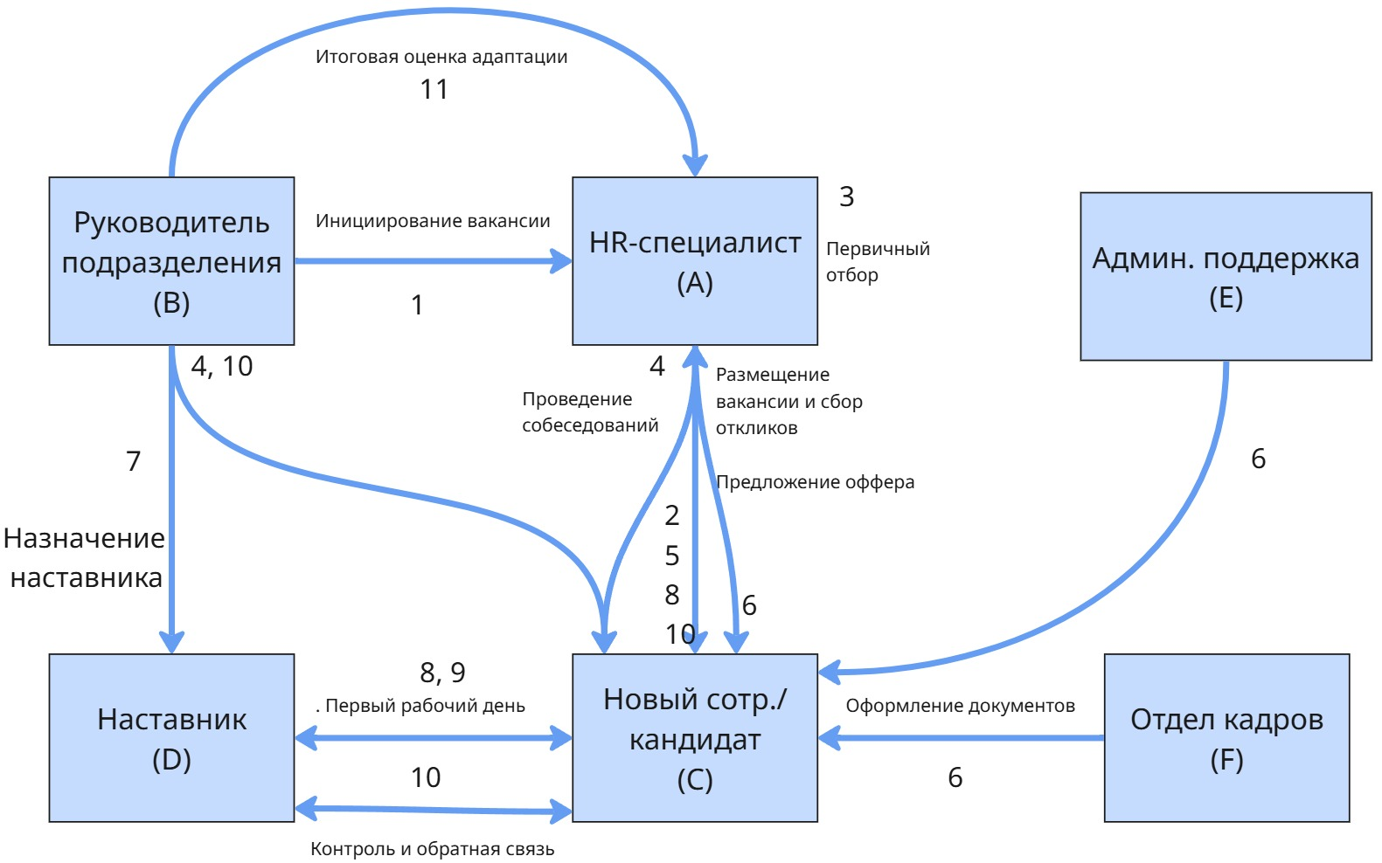
Рисунок 1. Схема текущего процесса (AS IS)
Акторы (участники процесса)
A - HR-специалист
B - Руководитель подразделения (Manager)
C - Кандидат / Новый сотрудник
D - Наставник (Mentor)
E - IT / Административная поддержка
F - Юрист / Отдел кадров (документооборот)
Процессы (этапы)
1. Инициирование вакансии - B → A
Руководитель формулирует потребность в сотруднике и направляет заявку в HR.
2. Размещение вакансии и сбор откликов - A ↔ C
HR публикует вакансию, получает и отбирает резюме кандидатов.
3. Скрининг и первичный отбор - A
HR проводит анализ резюме и формирует shortlist кандидатов.
4. Проведение собеседований - A + B ↔ C
Организация и проведение интервью; принимается решение о соответствии кандидата.
5. Подготовка и предложение оффера - A ↔ C
HR готовит оффер, согласовывает условия, уведомляет кандидата о решении.
6. Оформление документов и доступов - A + F + E ↔ C
Подписание договора, создание учётных записей и настройка рабочих инструментов.
7. Назначение наставника и плана адаптации - B → D
Руководитель назначает наставника и определяет задачи на испытательный срок.
8. Первый рабочий день - D + A ↔ C
Знакомство с коллективом, вводный инструктаж, выдача оборудования и доступов.
9. Обучение и выполнение первых задач - D ↔ C
Наставник помогает освоиться, контролирует первые шаги и выполнение задач.
10. Контроль и обратная связь - A + B + D ↔ C
HR и руководитель проводят промежуточные проверки и дают рекомендации.
11. Итоговая оценка адаптации - B + A
Решение о прохождении испытательного срока и закреплении в штате.

4.3 TO BE
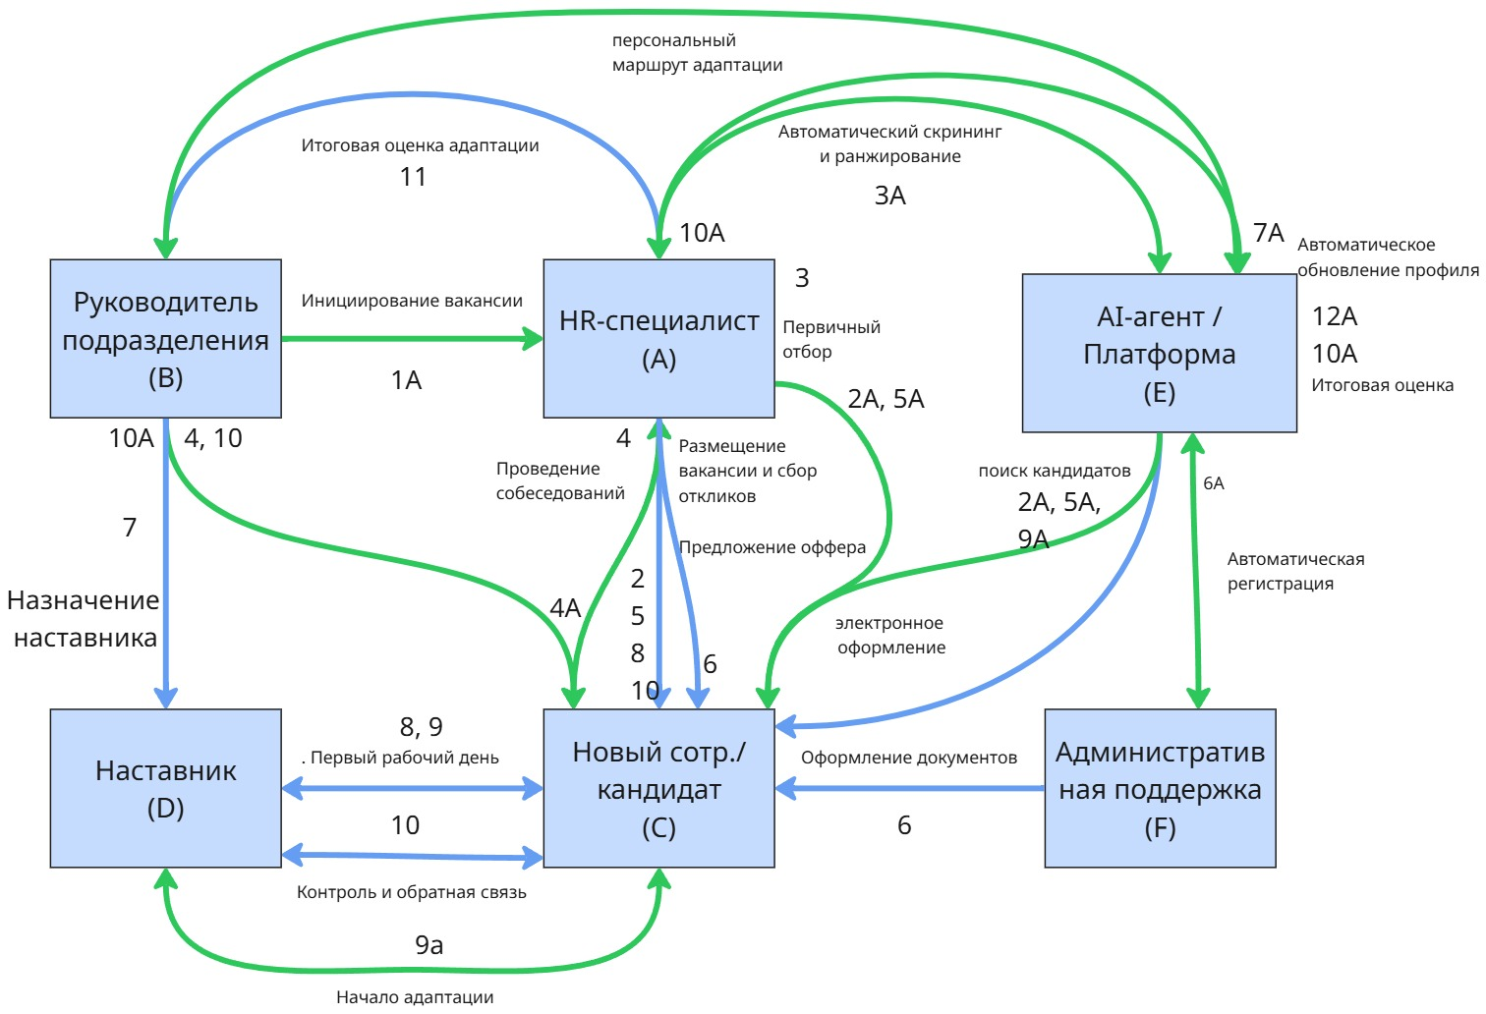
Рисунок 2. Схема текущего (измененного) процесса (TO BE)
Акторы (участники процесса)
A - HR-специалист
B - Руководитель подразделения (Manager)
C - Новый сотрудник / Кандидат
D - Наставник (Mentor)
E - AI-агент / Платформа
F - IT / Административная поддержка
Процессы (этапы)
1А. Инициирование вакансии - B → A
Руководитель создаёт заявку на подбор через платформу.
2А. Публикация и автоматический поиск кандидатов - E + A ↔ C
AI-платформа размещает вакансию, анализирует базу данных и предлагает подходящих кандидатов по компетенциям.
3А. Автоматический скрининг и ранжирование - E + A
AI оценивает резюме по навыкам и опыту, формирует список наиболее релевантных кандидатов.
4А. Интервью и принятие решения - A + B ↔ C
HR и руководитель проводят собеседование онлайн через платформу. Результаты фиксируются в системе.
5А. Оффер и электронное оформление - A + E ↔ C
AI формирует шаблон оффера и документов; кандидат подписывает их в электронном виде.
6А. Автоматическая регистрация и подготовка рабочего профиля - E + F
Платформа создаёт личный кабинет сотрудника, выдаёт доступы и подключает к корпоративным системам.
7А. Формирование персонального маршрута адаптации - E ↔ A + B
AI формирует индивидуальный план адаптации на основе роли, опыта и навыков сотрудника.
8А. Начало адаптации и интерактивное обучение - E + D ↔ C
Сотрудник проходит курсы, тесты и практические задания. Наставник и AI сопровождают процесс.
9А. Коммуникация и поддержка - E + D ↔ C
AI-чат-бот отвечает на вопросы, наставник подключается при необходимости. Форумы и чаты обеспечивают интеграцию в коллектив.
10А. Мониторинг и аналитика прогресса - E + A + B
Система автоматически отслеживает вовлечённость, прогресс и проблемные зоны, формирует отчёты и уведомления.
11А. Итоговая оценка и рекомендации - E + A + B
AI формирует итоговый отчёт об адаптации, HR и руководитель принимают решение о закреплении сотрудника.
12А. Автоматическое обновление профиля и базы компетенций - E
После адаптации данные сотрудника (навыки, пройденные курсы, достижения) обновляются в его цифровом профиле.

4.4 Схема внутреннего устройства сервиса
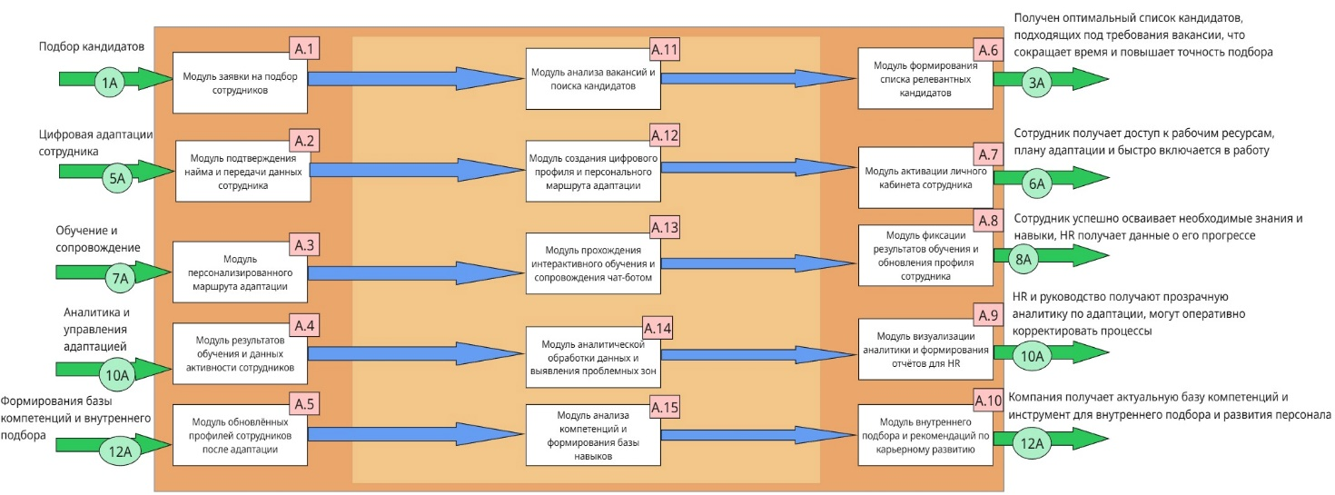
Рисунок 3. Схема внутреннего процесса
Модуль 1. Модуль подбора кандидатов
Отвечает за автоматизацию поиска и первичного отбора кандидатов. Использует алгоритмы искусственного интеллекта для анализа заявок на вакансии, сопоставления требований с базой резюме и ранжирования кандидатов по релевантности. Формирует список подходящих специалистов и передаёт его HR для дальнейшего этапа найма.
Модуль 2. Модуль цифровой адаптации сотрудника
Запускает процесс адаптации после подтверждения найма. Создаёт цифровой профиль сотрудника, автоматически формирует персональный маршрут адаптации и подключает его к корпоративным системам. Обеспечивает сотруднику доступ к задачам, обучению и информации о компании с первого дня работы.
Модуль 3. Модуль обучения и сопровождения
Реализует процесс интерактивного обучения и поддержки новичков. Сотрудник проходит курсы, тесты и практические задания, получает подсказки от чат-бота и наставника. Модуль отслеживает прогресс и вовлечённость, обновляя данные профиля и передавая результаты в аналитическую систему.
Модуль 4. Модуль аналитики и управления адаптацией
Анализирует эффективность онбординга и вовлечённость сотрудников. Собирает данные о прохождении обучения, сроках адаптации, уровне активности и удовлетворённости. Формирует дашборды и отчёты для HR, выявляет узкие места и предлагает рекомендации по улучшению процесса.
Модуль 5. Модуль формирования базы компетенций и внутреннего подбора
Создаёт единую базу компетенций сотрудников на основе результатов обучения и адаптации. Анализирует навыки, формирует рейтинги и предлагает внутренних кандидатов для открытых вакансий или проектных ролей. Позволяет компании использовать внутренний кадровый резерв и развивать сотрудников целенаправленно.

5. Реклама и маркетинг
Выход подобной платформы на рынок требует продуманной маркетинговой стратегии, ориентированной на HR-директоров, собственников бизнеса и корпоративных заказчиков. Основная цель - показать, что цифровой онбординг - это не просто модное решение, а инструмент, приносящий прямую экономическую выгоду.
1. Целевая аудитория
Основные сегменты рынка:
- Средний и крупный бизнес с численностью от 100 сотрудников;
- HR-департаменты и отделы обучения, заинтересованные в автоматизации;
- IT-компании, банки, производственные и сервисные организации, где текучка кадров особенно высока;
- Консалтинговые компании, которые могут предлагать платформу своим клиентам как часть HR-аутсорсинга.
2. Уникальное торговое предложение (УТП)
Платформа позиционируется как умное решение для цифровой адаптации сотрудников, которое объединяет обучение, аналитику, коммуникацию и мотивацию.
Основное сообщение маркетинга:
«Мы превращаем адаптацию сотрудников из хаоса в управляемый и измеримый бизнес-процесс».
В отличие от существующих решений, сервис предлагает полную персонализацию и сквозную аналитику, что делает его инструментом стратегического уровня.
3. Каналы продвижения
- Профессиональные HR-платформы и сообщества: The HRD, HR Hub, Skillbox Business, VC.ru;
- Конференции и форумы: участие в выставках HRTech, HR Digital Forum, iHR;
- Контент-маркетинг: публикации кейсов, интервью HR-директоров, аналитические обзоры;
- Таргетированная реклама в LinkedIn и Telegram для HR и бизнес-аудитории;
- Партнёрства с образовательными платформами - совместные вебинары и онлайн-курсы;
- Email-маркетинг и персональные рассылки для корпоративных клиентов.
Для повышения доверия планируется использование демо-доступа и пилотных проектов - компании смогут протестировать платформу на ограниченном числе сотрудников.
4. Контент-стратегия
Контент - ключевой элемент продвижения. Он должен не продавать напрямую, а показывать ценность решения.

Примеры контентных материалов:
- статьи «Как сократить текучку на испытательном сроке вдвое»;
- инфографика «Топ-5 ошибок онбординга в российских компаниях»;
- кейсы внедрения платформы и реальные метрики;
- интервью с HR-директорами, которые делятся опытом цифровой трансформации.
5. Брендинг и визуальная коммуникация
Имидж бренда должен ассоциироваться с технологичностью, надёжностью и человеческим подходом.
Дизайн интерфейса и коммуникаций - минималистичный, с акцентом на простоту и доступность.
Слоган может звучать, например, так:
«Онбординг, который работает сам».
6. Продажи и партнёрская сеть
Для выхода на корпоративный рынок планируется модель B2B SaaS (Software as a Service) с возможностью индивидуальной настройки под клиента.
Форматы сотрудничества:
- подписка на платформу по количеству сотрудников;
- white-label решения для крупных корпораций;
- франшиза для HR-консалтингов;
- интеграция через API с существующими системами заказчика.
Стратегия продвижения ориентируется на долгосрочные партнёрства и демонстрацию реального ROI: как сокращается срок адаптации, текучка и затраты на найм.

Выводы
Цифровая трансформация HR-процессов уже стала неотъемлемой частью стратегического развития компаний. Однако без системного подхода к онбордингу даже самые инновационные практики теряют эффективность.
Предлагаемая умная платформа для адаптации сотрудников решает комплекс ключевых проблем:
- устраняет хаотичность и формальность онбординга;
- автоматизирует процессы и снижает нагрузку на HR;
- повышает прозрачность и управляемость адаптации;
- создаёт позитивный пользовательский опыт для новичков;
- обеспечивает аналитику и возможность управлять текучкой на основе данных.
В результате организация получает продуктивных, мотивированных и лояльных сотрудников в более короткие сроки, а HR-служба - инструмент стратегического уровня.
Современный бизнес всё чаще рассматривает человека как ключевой актив, а значит, инвестировать в его успешную интеграцию - не расход, а вклад в устойчивое развитие компании. Создание цифровой платформы онбординга позволяет не просто внедрить новые технологии, но и переосмыслить подход к управлению персоналом, сделав его ориентированным на человека, данные и результат. Таким образом, будущее HR лежит в синергии технологий и человеческих ценностей, где цифровые инструменты становятся не заменой людям, а помощниками в создании более эффективной, прозрачной и человечной корпоративной среды.

